山东省临沂卫生学校文明创建

工 作 简 报
第30期

临沂卫校文明创建工作领导小组办公室 2021年10月15日

目 录
●【思想道德建设】
山东省临沂卫生学校开展 “青马工程 学习先锋”公开课暨 “青少年犯罪预防宣讲进校园”活动···1
●【教师队伍建设】
临沂卫校举行“山东省课程思政示范课程建设工作”推进会································2
深化学习交流，促进教师专业成长 ——药剂专业部举行教学公开课·························3
●【校园文化建设】
九九重阳节 浓浓敬老情······················································4
学习科技创新，感受科技强国·················································5
●【优美环境建设】
市安全督导工作组莅临我校检查指导工作·········································6
●【业务工作及特色项目】
临沂卫校行政党支部走进临大社区开展党员“双报到”主题党日活动··························7
我校被授予全市优秀红十字团体会员单位··············································9
临沂卫校“七彩沂蒙”养老照护志愿服务队开展 “敬老爱老暖重阳，志愿服务我先行”志愿服务活动·············································9
虞培东老师荣获2021年临沂市第十一届 全民健身运动会太极拳比赛一等奖··················10

报：临沂市精神文明建设委员会、临沂市教育局
送：学校领导，学校各科室、专业部、教研室

山东省临沂卫生学校开展 “青马工程 学习先锋”公开课暨
“青少年犯罪预防宣讲进校园”活动
为深入学习贯彻习近平总书记重要讲话精神，进一步深化“青马工程 学习先锋”培养计划，增强学生的法治观念，提高法律素养，营造尊法学法守法用法的浓厚氛围，共青团临沂市委于近期组织开展“青马工程 学习先锋”公开课暨“青少年犯罪预防宣讲进校园”活动。10月14日下午，我校邀请山东正之源律师事务所、青柠计划普法讲师刘淑贵老师，为全校师生做了以“法在我身边”为主题的法制讲座。讲座由学校党委委员、副校长范长启同志主持。
讲座中，刘老师根据青少年的年龄和心理特征，运用通俗易懂、易为学生接受的语言，紧紧围绕校园不良行为及严重不良行为、校园暴力、远离毒品和青少年违法犯罪这一主题，以发生在临沂市学校周边和学生身边的鲜活案例为教材，采取以案讲法、以案学法的方式，为学生们讲解法律常识及预防措施，提醒同学们要自觉抵制不良诱惑，以免走上违法犯罪道路，其次就是如何安全自护、如何防范校园欺凌的安全知识讲解，引导学生正确用法律知识保护自己，从而达到学生“学法明事理、学法知守法、学法严言行”的目的。
通过此次讲座，进一步增强了我校学生知法、懂法、守法、护法的法制意识，提高了学生们辨别是非、自我保护的能力。参加讲座的学生纷纷表示，今后将志存高远、努力学习，在学习生活中自觉抵制违法行为，争做知法守法的新时代好青年！（团委供稿）
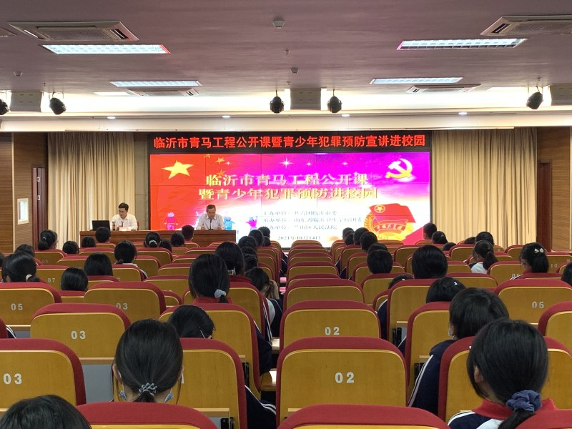
临沂卫校举行“山东省课程思政示范课程建设工作”推进会
10月14日下午，我校课程思政建设教学团队在名师工作室会举行“山东省课程思政示范课程建设工作推进会”。本次会议由课程思政教学团队负责人刘浩芝主任主持，我校副校长李学松参加了本次会议。
刘浩芝主任首先解读了省教育厅有关课程思政示范课程建设的相关文件精神，通报了团队前期开展课程思政的工作情况，并对《药理学与药物治疗学基础》课程思政示范课程建设的工作重点和工作计划进行了部署。
李校长指出，要高度重视课程思政建设工作，做好课程思政顶层设计，有计划、有目标的开展工作。要深入挖掘专业课程蕴含的思政元素，认真做好教学设计，扎实推进课程思政建设，并表示学校会大力支持该教学团队的工作，提升思政课程建设水平。
与会团队成员纷纷表示，在今后的工作中，不断改革，积极探索思政与课程的有机融合，充分实现“知识传授”和“价值引领”的有机统一，真正落实“立德树人”的根本任务，努力完成《药理学与药物治疗学基础》课程思政的建设工作。（刘浩芝名师工作室供稿）
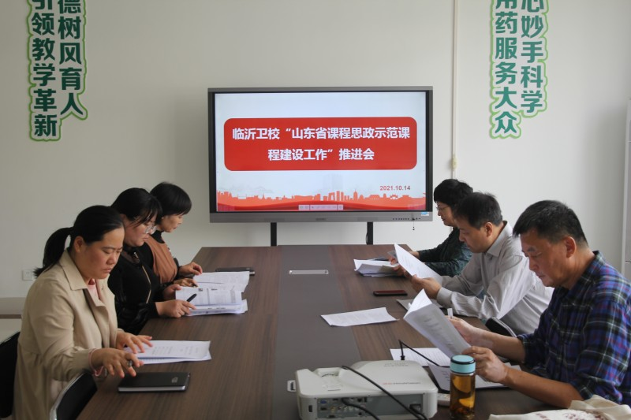
深化学习交流，促进教师专业成长 ——药剂专业部举行教学公开课
10月14日下午，学校药剂专业部举行教师林洪教学公开课，公开课名称为《药品调剂技术》——特殊药品的管理，药剂专业部全体教师和2019级高职药学专业学生参加了本次公开课。
林洪老师首先用《大侠霍元甲》剧中对手洋人给霍元甲看病趁机注入超剂量吗啡后出现成瘾症状，痛苦地喊叫的片段导入新课，然后采用案例教学的方式进行授课。课前布置案例，课中引导学生进行案例分析，学生小组研讨案例，最后采用提问的方式评价学生学习情况，点评案例，把知识融会贯通，内化于心。同时，林洪老师通过视频、图片、案例等形式，将法制教育、爱国教育、职业道德教育润物细无声地融入课堂教学中，警示学生：远离毒品，珍爱生命；同时教导学生学会运用辩证唯物主义观点看问题，注重药物作用两重性。特别是麻醉药品、精神药品滥用会产生成瘾性，害人害己。作为一名未来的药师应严格按照《麻醉药品和精神药品管理条例》《麻醉药品临床应用指导原则》等进行生产、运输和使用。
专业部主任刘浩芝进行了点评：林洪老师授课内容熟练，思路清晰，教学设计新颖，语言流畅，能把握重点，突出难点，采用互动教学方式，善于调动同学们的积极性，能引导学生自主探索，合作交流。并在讲授过程中巧妙引入思政视频和思政案例，实现了“育人与育才”统一。
本次公开课促进了教师之间的相互学习、相互交流，有利于教师之间取长补短，共同发展，促进教师的专业成长。（药剂专业部供稿）
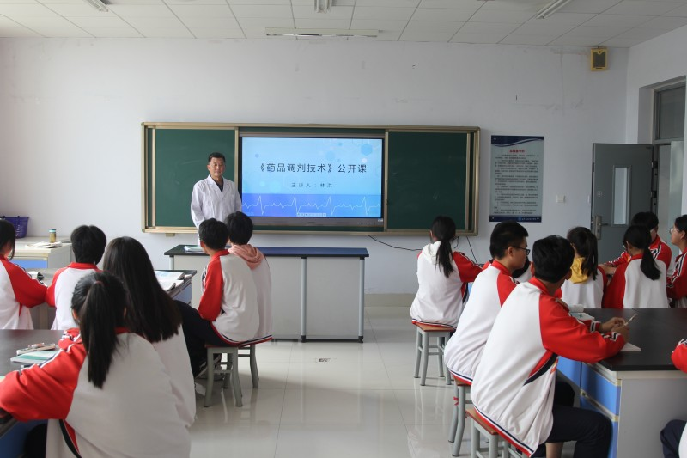

九九重阳节 浓浓敬老情

九九重阳，敬老情浓。10月14日上午，学校党委委员、副校长李学松一行走访慰问学校离退休老干部、老教师，给他们致以节日的问候和美好祝愿。学校校长助理魏华、工会副主席姚瓒瓒等陪同参加。
李校长一行先后到孙汝清、赵秀敏等离退休老同志家中，与他们亲切交谈、聊家常、话发展，亲切地询问他们的生活起居和身体健康状况，感谢他们为学校做出的贡献，祝福他们幸福安康。同时也向他们介绍了学校近年来的发展变化及所取得的成绩。老同志们对学校的关怀表示感谢，为学校近年来所取得的成绩感到由衷的高兴，非常愿意发挥余热，在学校需要的时候定当不遗余力。
通过重阳节走访慰问活动，营造了浓厚的节日氛围，延续了学校敬老爱老的传统美德。让离退休老同志们切实感受到党和政府的深切关怀，深切感受到来自学校大家庭的温暖。 （老干科供稿）
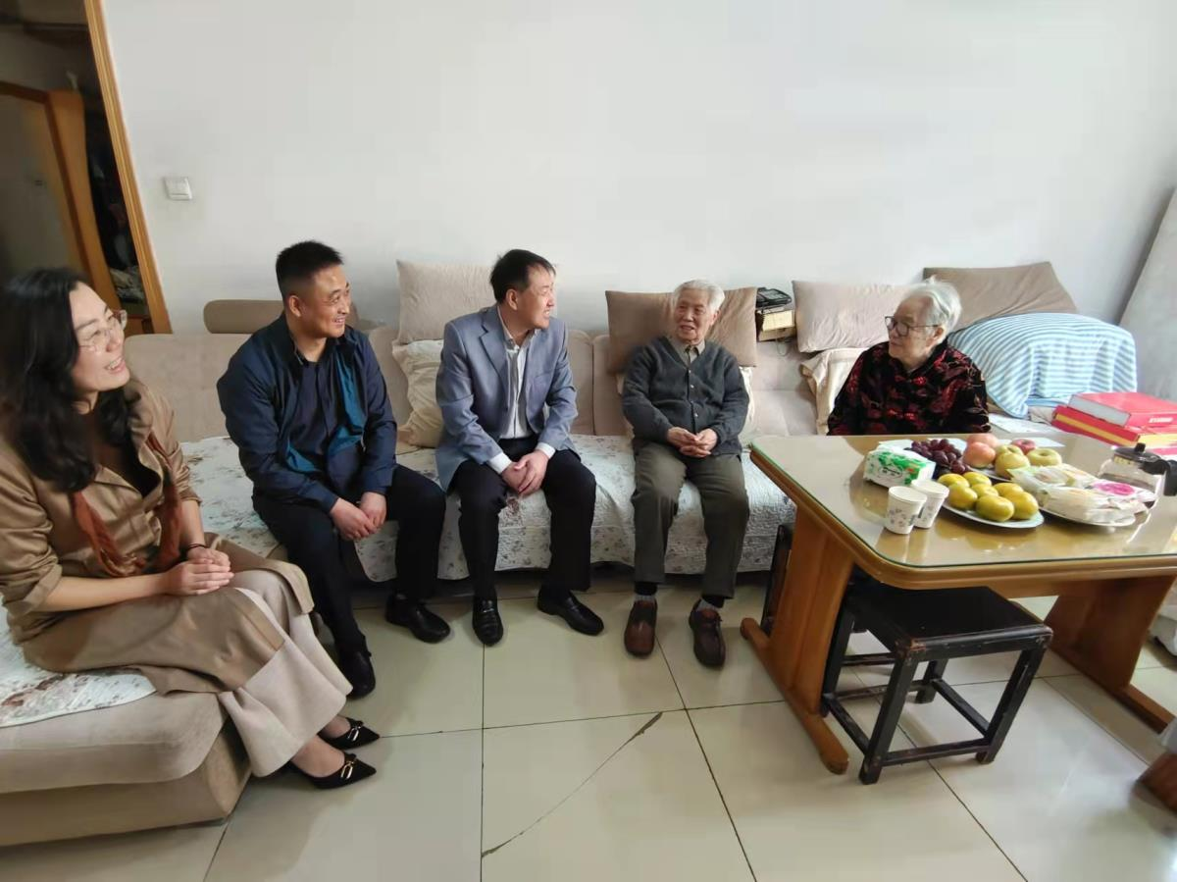

学习科技创新，感受科技强国

为普及科学知识、弘扬科学精神、激发创新思维，让学生在科技中提高动手能力，10月15日上午9点，我校组织部分师生到临沂市科技馆开展科普活动，体验科技创新的魅力，感受科学知识的奥妙，增强科技强国的自信心和自豪感。
临沂市科技馆设有常设展厅、天文展厅和科技万象厅等展馆。在科技馆讲解员的带领下，同学们有序进行参观游览。常设展厅的内容涉及自然科学、信息科学、环境科学等多个学科领域，展示了我国取得的科学技术成就。各类体验式科技游戏、装备、实物与媒介，吸引同学们不断驻足，认真倾听讲解，上前动手实验，亲身参与体验。在天文展厅，许多同学还坐上了宇航员训练器，模拟星际旅行。两个多小时的参观过程，先进的科技智能冲击着师生们的视觉和大脑，欣喜和激动之情充溢着展厅的每一个角落。
同学们在感受到科技创新的力量的同时，更加深刻地认识到一个国家的进步离不开科技创新。本次参观学习，强烈的激发了同学们的报国之心和爱国之情。（团委供稿）
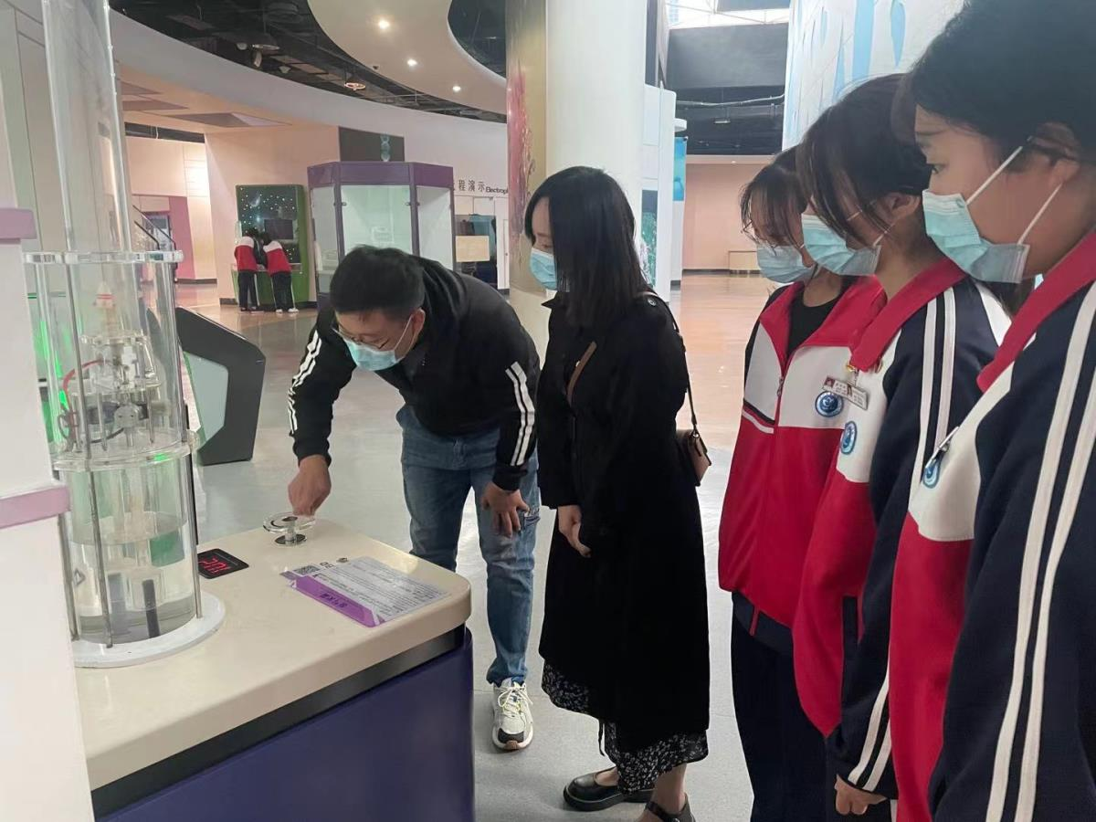

市安全督导工作组莅临我校检查指导工作
为贯彻落实 9月24日省委教育工作领导小组全体会议精神和全省学校安全工作电视电话会议工作部署，全面排查和整改学校安全问题和薄弱环节，切实保障学校和师生安全，不断提升人民群众的安全感和幸福感，10月13日上午，市教育工委常务副书记、市教育局党组书记、局长陈海玲带领市安全督导工作组一行7人莅临我校检查指导安全工作，党委书记武军，党委副书记、校长王言超及班子全体成员和有关科室负责人等全程陪同。
督导组采取“四不两直”方式，分四组，通过查阅资料、实地查看，对我校在省、市会议后，立即行动、及时部署、落实责任、全面排查整改安全隐患工作给予了充分肯定，并对餐饮卫生、消防安全、新冠疫情防控措施等安全方面存在的问题和薄弱环节提出了整改建议，对下一步安全防控工作进行了科学指导并提出了更高的要求。
督导工作结束后，学校立即组织召开了安全防控整改专题会议。党委书记武军和校长王言超针对检查存在的问题和整改要求，进一步强调，一要高度重视、提高政治站位；二要对督查组指出的问题和薄弱环节，即查即改；三要举一反三，落实制度，全面排查整改。(办公室供稿)
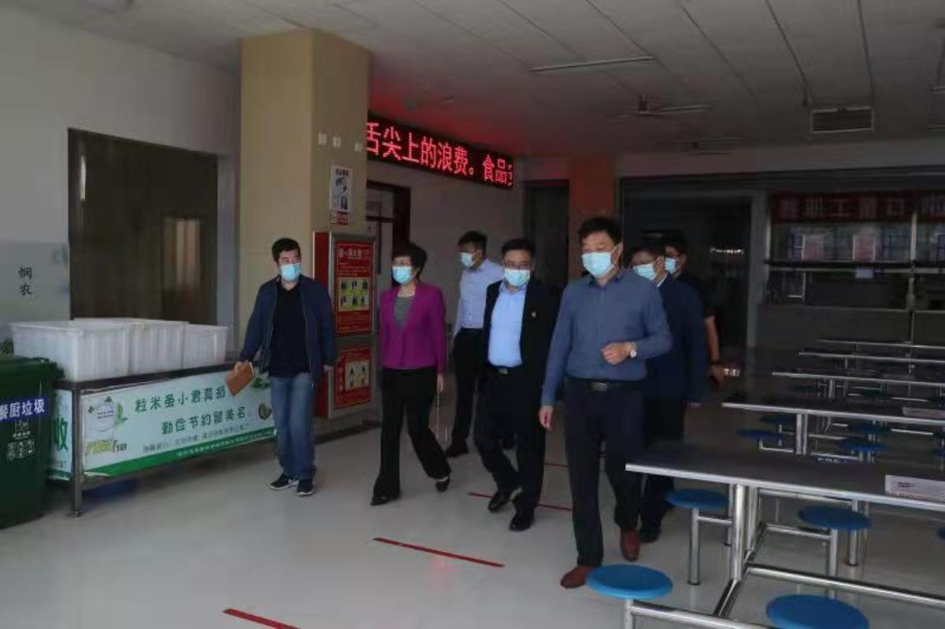
临沂卫校行政党支部走进临大社区开展党员“双报到”主题党日活动
为深入贯彻落实“双报到”工作的要求，助力文明城市、卫生城市建设，将党史学习教育工作做深做实，9月30日上午，临沂卫校行政党支部在临大社区开展党员“双报到”主题党日活动。
支部党员携带卫生工具进入社区，在社区广场清理地面上的垃圾、烟头等，分类打包处理，帮助居民建设文明社区的同时，宣传学校教育理念和办学成绩，使居民深入了解临沂卫校，了解职业教育。党员同志们利用自身专业特长，在社区开展测量血压、测血糖的医疗服务，并进行了海姆立克急救法、心肺复苏的普及和培训。为社区百姓留下了深刻的印象，得到社区居民的一致好评。
此次志愿服务活动是我校在职党员践行群众路线、落实学习成果的一次机会，既让社区居民们切实感受到了党员进社区带来的温暖关怀和贴心服务，同时助力了城市建设，提高了居民的健康意识，推动了爱国卫生运动深入发展。（行政党支部供稿）
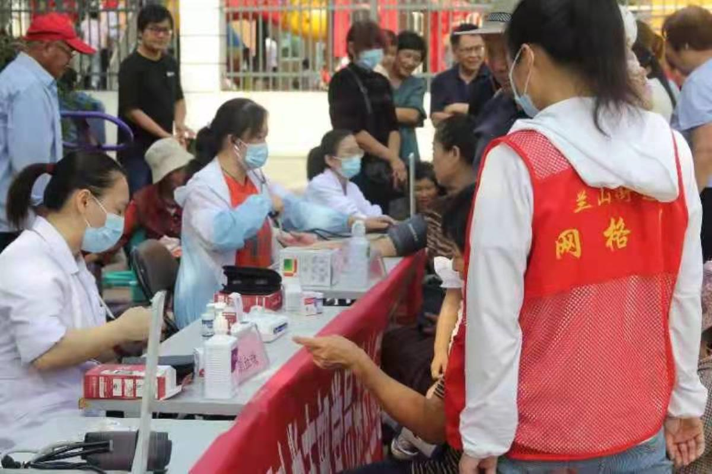

我校被授予全市优秀红十字团体会员单位
临沂卫校作为全国红十字模范校，历来十分重视红十字会工作。2020年，在各级红会领导的关心支持下，在社会各界的大力帮助下，按照红十字运动七项原则，发扬“人道、博爱、奉献”的红十字精神，积极开展各项社会活动，取得了一定的成绩，得到了上级红十字会的充分肯定，被临沂市红十字会授予“全市优秀红十字团体会员单位”。（办公室供稿）
临沂卫校“七彩沂蒙”养老照护志愿服务队开展 “敬老爱老暖重阳，志愿服务我先行”志愿服务活动
金秋十月，丹桂飘香”,为弘扬中华民族敬老、爱老、助老的传统美德，10月13日上午，值此重阳节到来之际，临沂卫校“七彩沂蒙”养老照护志愿服务队联合临沂兰山区龙禹志愿服务队，到砚台岭社区开展了“敬老爱老暖重阳，志愿服务我先行”志愿服务活动，向老人们致以节日的问候和祝福。
志愿者们来到结对的10户老人家中，把八宝粥、茶叶等慰问品送到老人手上，与老人们促膝交谈，详细了解老人的身体、生活状况情况，为老人测血压、做按摩。看到志愿者们热情的服务，老人们激动地说：“志愿者们以前经常过来看我们，都很亲切，现在感觉就像自己的家人一样，愿意听我们唠叨家常、帮我们做家务，还帮我检查身体，让我们感受到社会大家庭的温暖。”“看到爷爷奶奶流露出来的笑容，让他们感受到社会的温暖，我感觉这是一件特别幸福的事情，希望他们能够安享晚年，身体健康”。一位学生志愿者表示。
此次重阳节志愿服务活动，不仅为老人们带去了问候和温暖，也培养了学生尊老、敬老的传统美德，使他们感受到了为他人奉献爱心所带来的快乐，更增强了学生的社会责任感和使命感！临沂卫校“七彩沂蒙”养老照护志愿服务队将继续发扬“奉献、友爱、互助、进步”的志愿服务精神，让“老有所养，老有所乐”变成美好的传统。（党办供稿）
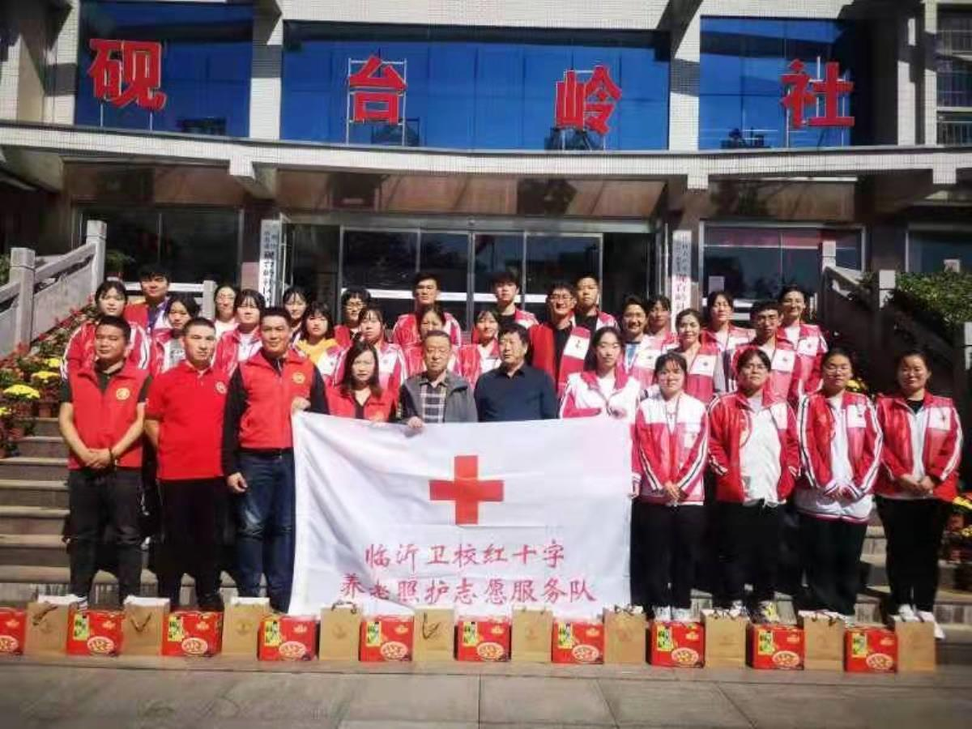
虞培东老师荣获2021年临沂市第十一届 全民健身运动会太极拳
比赛一等奖
2021年10月10日，在临沂市体育局和临沂市体育总会主办，临沂市武术运动协会承办的“中国体育彩票”2021年临沂市第十一届全民健身运动会“泸州老窖百年杯”传统武术套路及太极拳比赛中，我校虞培东老师荣获男子D组规定太极拳和传统太极器械两个项目的一等奖。
虞培东老师是我校学生社团太极协会的指导教师，长期指导我校太极协会日常训练。多年来，太极协会的同学们通过太极拳的训练铸造健康体魄、陶冶美好情操、传承传统文化、展示个人魅力。在虞老师的悉心指导下，太极协会连年在学校春季运动会开幕式作团体表演，获得了社会各界和全校师生的一致好评。（团委供稿）
